个 人 简 历

姓 名 | 方 晖 | 性 别 | 男 | 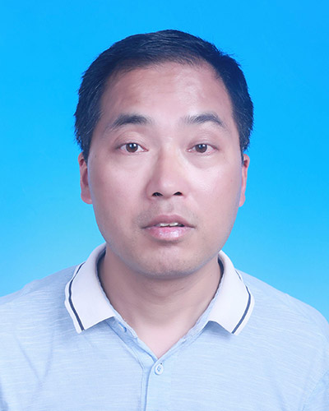
出生年月 | 1973.8 | 民 族 | 汉族
学 历 | 本科 | 电话 | 13805595485
单位 | 安徽徽州历史博物馆
通讯地址 | 安徽徽州历史博物馆南门
个人履历 | 1994.09--1996.07 安徽大学历史系文物与旅游  1996.11-- 歙县博物馆保管研究部主任、文博副研究馆员

